理学院举办2023级新生开学典礼暨开学第一课
9月6日下午，理学院2023级新生开学典礼暨开学第一课在科学会堂顺利举行。理学院领导班子成员、各系室主任、辅导员、新生班主任及全体2023级新生出席。理学院2017届优秀校友、三司（天津）企业管理有限公司副总经理杜培艳，作为优秀校友应邀参加。
院长安建业以 “站在新起点，面向新时代，围绕新目标，抓住新机遇”为主题为新生讲授开学第一课。他热烈祝贺并诚挚欢迎同学们来到天商理学院学习，详细介绍了学校、学院的发展历史，并结合当下社会发展的大环境，从构筑理学专业思政育人体系、强化专业理论知识体系、构建CMDA实践教学体系三个角度详细讲解了学院为提升人才培养质量、促进学生成长成才所做出的努力。最后，他希望新生能够树立远大的理想和终身学习的理念， 珍惜时光，不畏困难，度过一个充实、愉快而难忘的大学生活。
杜培艳表示非常高兴以校友代表的身份重回母校，并结合自己的创业历程与学弟学妹分享了自己的感悟。她殷切叮嘱学弟学妹们要牢记并践行“笃学、弘毅、明德、济世”的校训，更要大胆尝试，积极参与各类实践。最后，她希望学弟学妹们能够在天商放飞自己的梦想，展示自己的才华，创造美好的未来。
典礼上，学院领导为2023级新生班主任颁发聘书。教师代表耿峤峙阐述了“为什么而学？”“大学有什么？”“大学学什么？”，并希望同学们四年后能够具备良好的思想道德品质、扎实的专业知识技能、独立生活的基本能力、健康的同学社交圈子、健康的体魄和心理素质。
在校生代表应用统计学2001班尤诗琪、2022级统计学硕士研究生韩斌，新生代表数据科学与大数据技术2301班肖璨、2023级统计学硕士研究生闫润青，分别进行了发言。
今后，学院将持续开展新生入学教育，帮助新生明确学习目标，做好学业规划，尽快适应大学学习与生活。

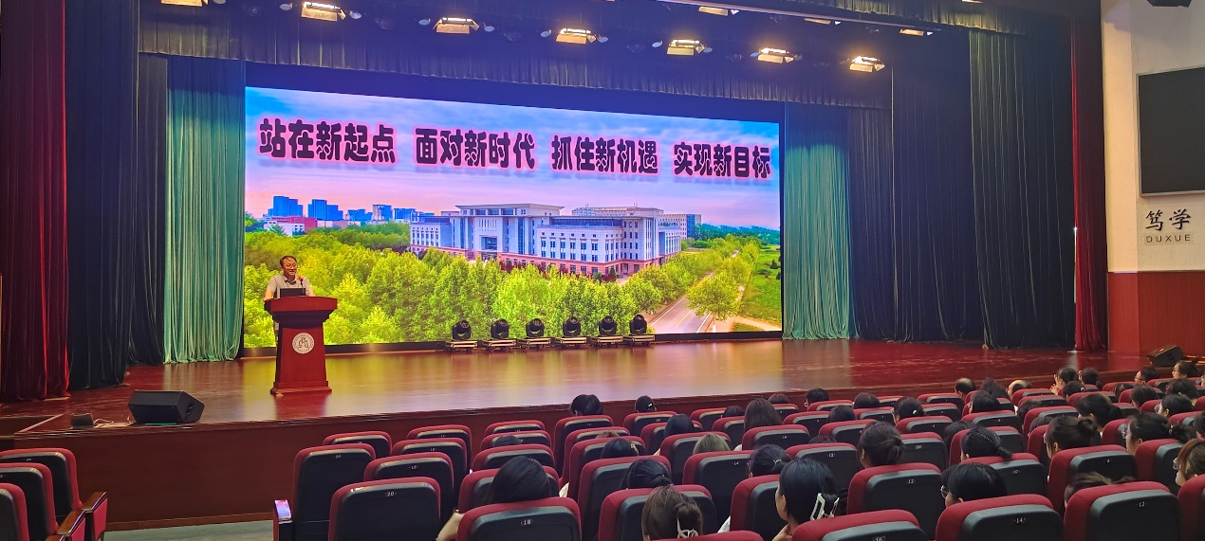
（典礼会场照片）

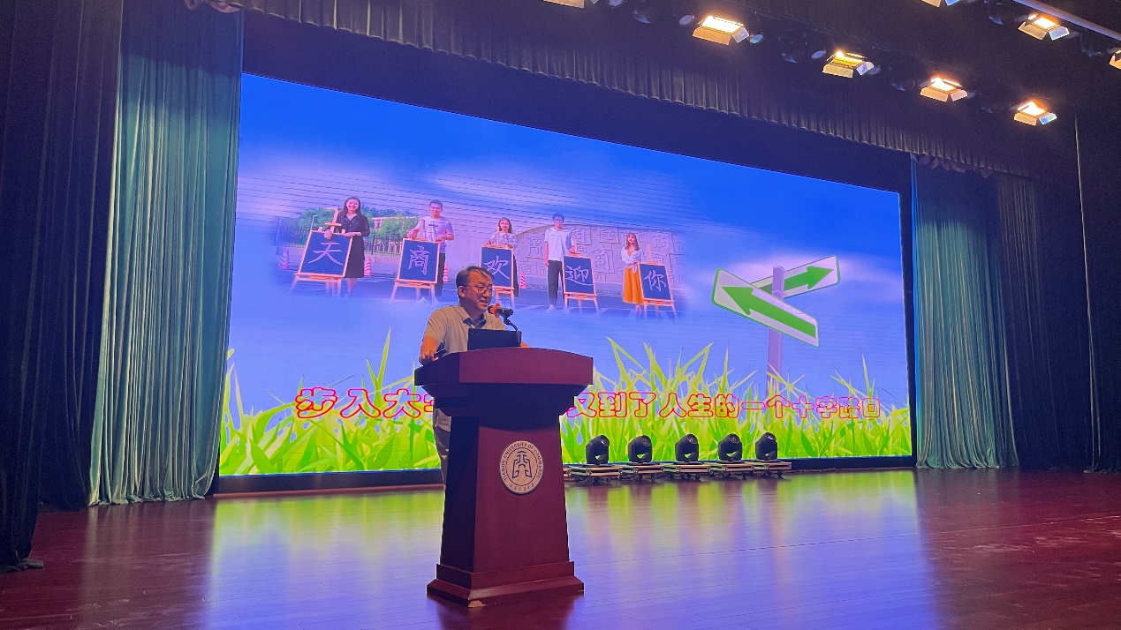
（安建业院长讲授开学第一课）

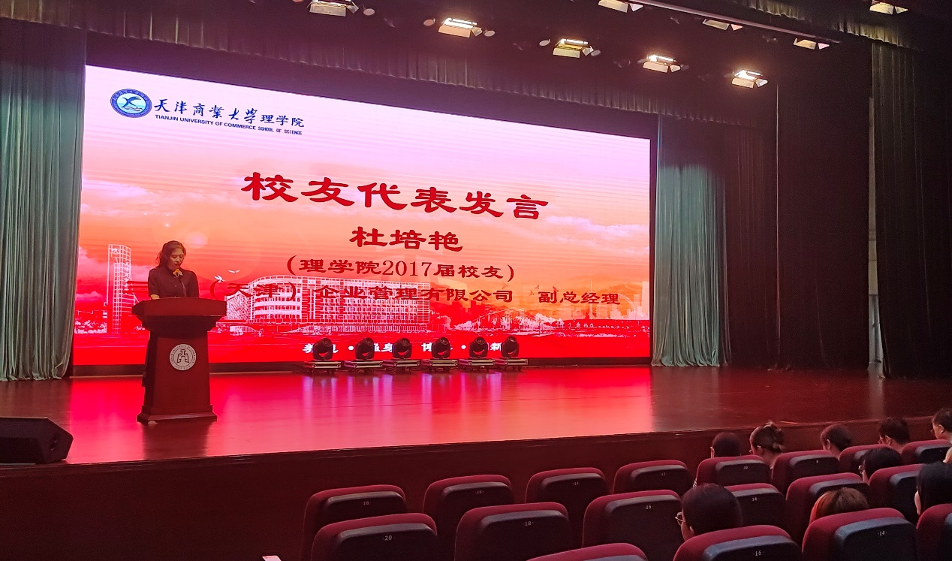
（我院2017届优秀校友、三司（天津）企业管理有限公司副总经理杜培艳发言）

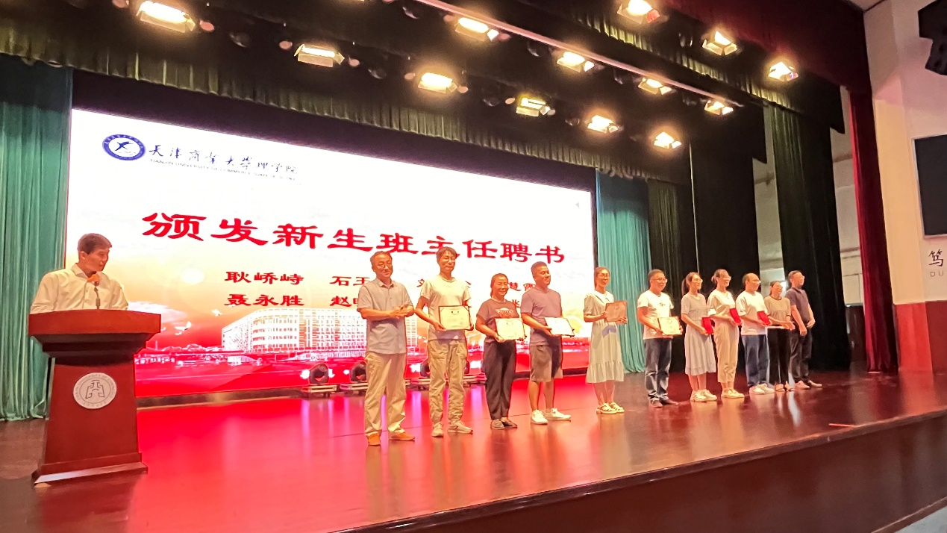
（颁发2023级新生班主任聘书）

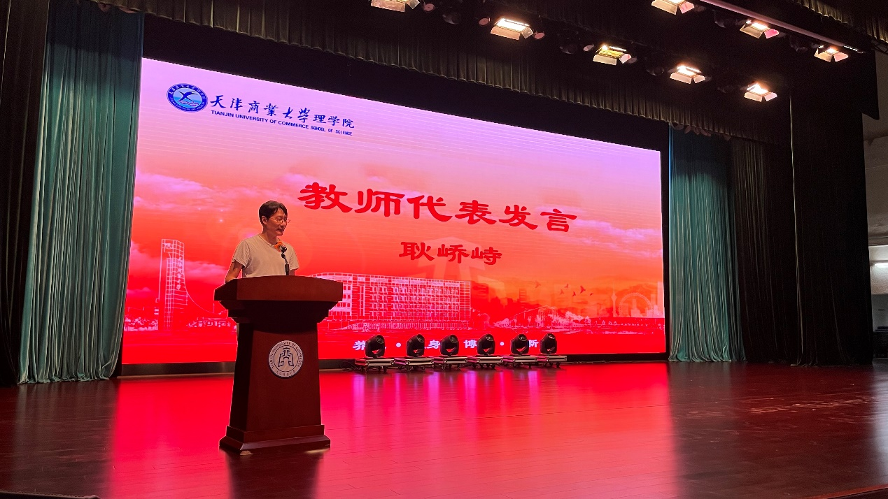
（教师代表耿峤峙发言）
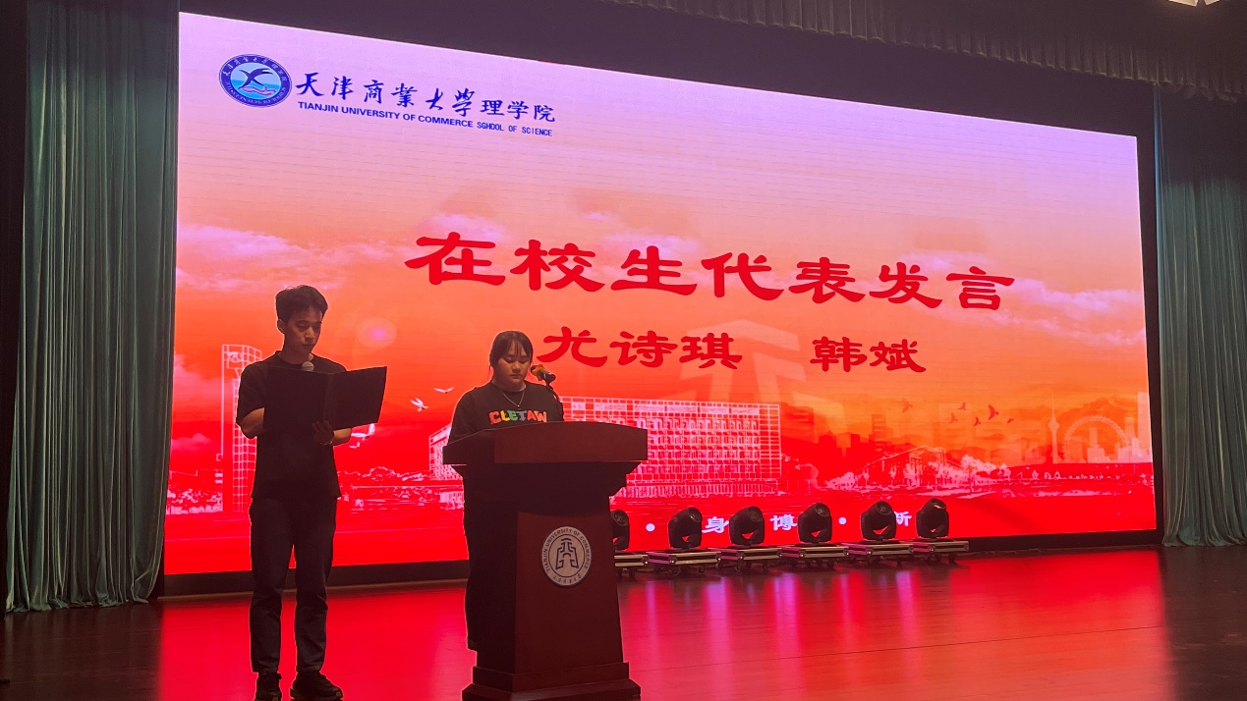
（在校生代表尤诗琪、韩斌发言）
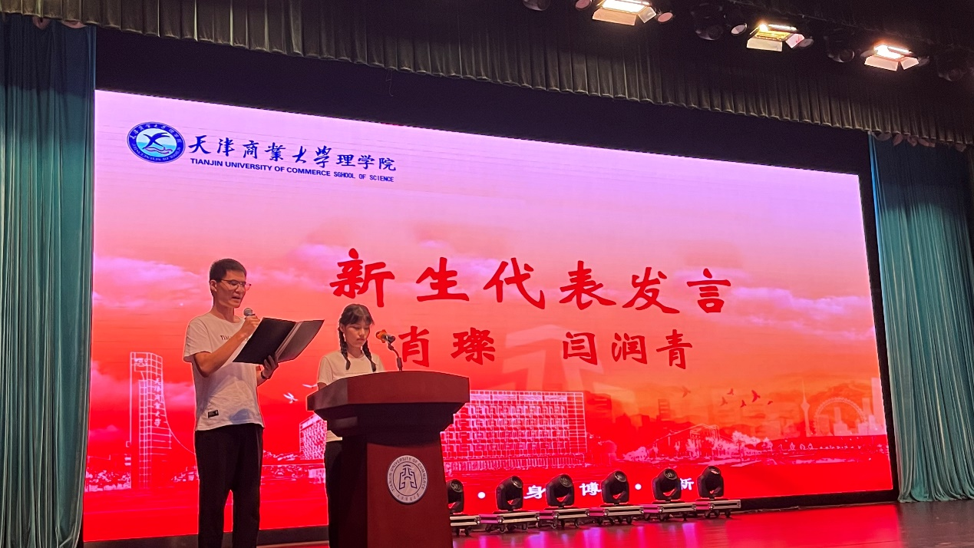
（新生代表肖璨、闫润青发言）

